CURSO BÁSICO DE AJEDREZ PARA DOCENTES (1)

 | Nuestra intención al publicar estos artículos no es proveer un material apropiado para la alta competencia ni para el perfeccionamiento de instructores de ajedrez. Por el contrario, está destinado a docentes que ven en el ajedrez una herramienta importante para su labor pedagógica y que, por su lugar de residencia, sólo cuentan con internet como medio para capacitarse en esta área. Juntamente con los textos e imágenes, publicaremos material interactivo, donde puede visualizarse el movimiento de las piezas indicado en el texto. Asimismo, estaremos a su disposición para cualquier consulta o sugerencia en el foro de esta sección y a través de nuestros e-mails personales. | 
Jorge Berguier |  | Mario Zilli
Coordinador de Ajedrez del Ministerio de Educación |  | Arbitro Internacional e Instructor de Ajedrez

REGLAS DEL JUEGO DEL AJEDREZ (1)

Versión adaptada de las LEYES DEL AJEDREZ DE LA FIDE

La naturaleza y objetivos de la partida de ajedrez.
La partida de ajedrez es jugada entre dos oponentes, los cuales mueven sus piezas alternativamente sobre un tablero cuadrado llamado "tablero de ajedrez". El jugador con las piezas blancas comienza la partida. Se dice que a un jugador "le corresponde mover", cuando la movida de su oponente se ha completado.

El objetivo de cada jugador es colocar al rey oponente "bajo ataque" de tal manera que el oponente no tenga movida legal con la que pueda evitar la "captura" del rey en la siguiente movida. El jugador que logre esta meta se dice que dio "jaque mate" al rey oponente y que ha ganado la partida. No está permitido dejar el propio rey bajo ataque, ni exponerlo al ataque ni capturar el rey del oponente. El oponente cuyo rey está en "jaque mate" ha perdido la partida.

Si la posición es tal que ninguno de los jugadores puede dar jaque mate, la partida es tablas.

La posición inicial de las piezas sobre el tablero de ajedrez.  El tablero de ajedrez está compuesto por una grilla de 8 x 8 con 64 cuadros iguales alternativamente claros (las casillas "blancas") y oscuros (las casillas "negras").  El tablero de ajedrez se ubica entre los jugadores de tal modo que la casilla de la esquina derecha próxima al jugador sea blanca.  Las ocho hileras verticales de cuadros se llaman "columnas" (letras a - h). Las ocho hileras horizontales de cuadros se llaman "líneas" (números 1 - 8). Cada casilla se identifica con una letra y un número (a1, e4, f6, h8, etc.).  Familiarizarnos con esta nomenclatura nos facilitará la comprensión de los movimientos, así como representar partidas ya jugadas o registrar las nuestras. Una jugada se señala con la inicial de la pieza que se mueve y la casilla a donde se mueve (Cf3, Re3, Ta1, etc).  Una línea derecha de cuadros de un mismo color, tocando esquina con esquina, se llama "diagonal". | 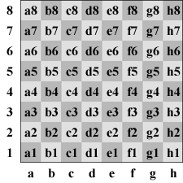
En el comienzo de la partida un jugador tiene 16 piezas de color claro (las piezas "blancas"); el otro tiene 16 piezas de color oscuro (las piezas "negras"). Éstas piezas son las siguientes:  Un rey negro (R) posición inicial: Re8  Una dama negra (D) posición inicial: Dd8  Dos torres negras (T) posición inicial: Ta8 y Th8  Dos alfiles negros (A) posición inicial: Ac8 y Af8  Dos caballos negros (C) posición inicial: Cb8 y Cg8  Ocho peones negros (sin inicial, sólo se indica la casilla donde está)  posición inicial: a7, b7, c7, d7, e7, f7, g7 y h7  Un rey blanco (R) posición inicial: Re1  Una dama blanca (D) posición inicial: Dd1  Dos torres blancas (T) posición inicial: Ta1 y Th1  Dos alfiles blancos (A) posición inicial: Ac1 y Af1  Dos caballos blancos (C) posición inicial: Cb1 y Cg1  Ocho peones blancos (sin inicial, sólo se indica la casilla donde está)  posición inicial: a2, b2, c2, d2, e2, f2, g2 y h2 | 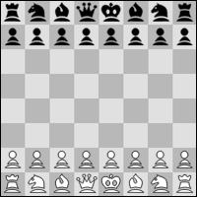
El movimiento de las piezas.
No está permitido mover una pieza hacia una casilla ocupada por una pieza del mismo color. Si una pieza es movida hacia una casilla ocupada por una pieza del oponente, la última es capturada y removida fuera del tablero de ajedrez como parte de la misma jugada.
El alfil se puede mover a cualquier casilla a lo largo de una diagonal en la que se encuentre situado. Los puntos indican cada una de las casillas a la que puede ir el alfil. | 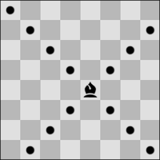
La torre se puede mover a cualquier casilla a lo largo de la columna o fila en la que se encuentre situada. | 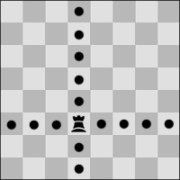
La dama se puede mover a lo largo de la fila, columna o una diagonal en la que se encuentre situada. | 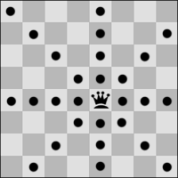
Cuando hacen estas movidas el alfil, torre o dama no pueden moverse por encima de cualquier pieza intermedia.
El caballo se puede mover hacia una de las casillas inmediatas a esa sobre la cual el se encuentra situado, pero no en la misma fila, columna o diagonal. Dicho de otro modo, puede moverse en forma de "L". | 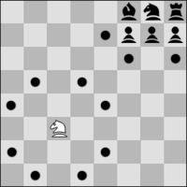
El peón puede moverse hacia adelante a una casilla desocupada inmediatamente enfrente de él en la misma columna, o en su primera movida el peón puede avanzar una o dos casillas a lo largo de la misma columna en tanto que ambas casillas estén desocupadas.  El peón captura una pieza moviéndose a la casilla ocupada por una pieza del oponente, la cual esté en diagonal.  Los puntos indican las casillas adonde se pueden mover los peones. Las cruces indican las casillas adonde se puede mover el peón en caso de captura.  Cuando un peón alcanza la fila más lejana de la posición inicial, debe ser cambiado como parte de la misma jugada, por una dama, una torre, un alfil, o un caballo del mismo color. Esto se llama “promoción” o "coronación". | 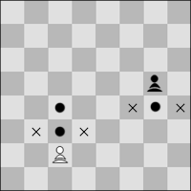
Hay dos maneras diferentes para mover el rey, según:  i. moviéndolo a cualquier casilla contigua que no este siendo atacada por una o más de las piezas del oponente. Se considera que las piezas del oponente atacan sobre una casilla, incluso sí tales piezas no pudieran ser movidas. | 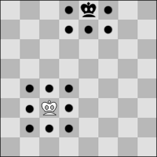
ii. “El Enroque”. Es un movimiento del rey y cualquiera de las torres del mismo color. Consiste en mover el rey dos pasos hacia la torre y pasar la torre por encima del rey.
El enroque se puede realizar una sola vez en la partida.
Se puede realizar solamente cuando el rey y la torre están en su casilla original y no se han movido, no hay ninguna pieza entre ambos y no es atacado el rey ni ninguna de las casillas por las que pasará al hacer el enroque.
Hay dos tipos de enroque: corto (con la torre más próxima) y largo (con la torre más alejada).

Enroque largo de las negras | Enroque corto de las negras

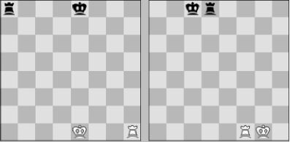

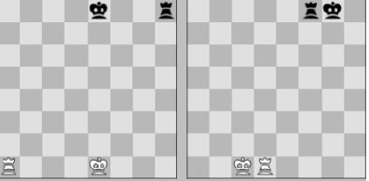
Enroque corto de las blancas | Enroque largo de las blancas

